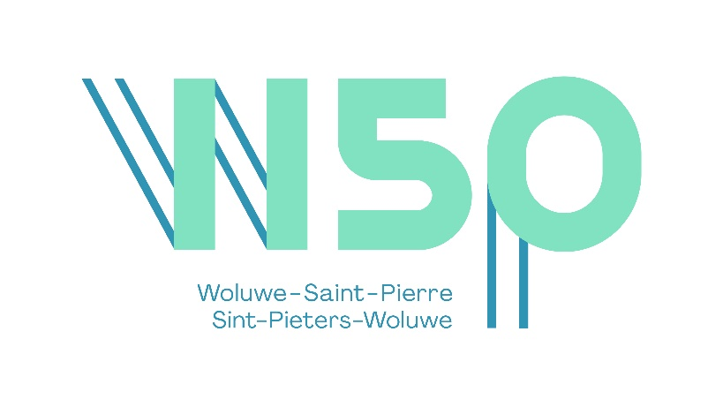

ADVIESRAAD VOOR PERSONEN MET EEN HANDICAP VAN SINT-PIETERS-WOLUWE
PROJECTOPROEP 2026

- INLEIDING

Het doel van deze projectoproep is om verenigingen te helpen nieuwe projecten te ontwikkelen ten gunste van gehandicapte Woluwenaars of om tegemoet te komen aan een uitzonderlijke uitgave. Het totale jaarlijkse bedrag van de gemeentelijke subsidie bedraagt 4.061,25 €. Die mag in haar geheel worden toegekend aan een enkele vereniging of opgesplitst worden om verschillende kleinere projecten te ondersteunen.

Verenigingen moeten de uitgaven uit eigen middelen kunnen voorschieten en zullen de nodige bewijsstukken naar de dienst sociale zaken sturen voor de vereffening van de subsidie.

Dit formulier moet naar behoren worden ingevuld en uiterlijk op 15/05/2026 aan de dienst sociale zaken van de gemeente worden teruggestuurd. Het kan eveneens per post worden verstuurd naar het volgende adres: Dienst Sociale Zaken – Charles Thielemanslaan, 93 – 1150 Brussel of per e-mail naar affaires.sociales@woluwe1150.be).

Het project/de projecten zal/zullen voorgesteld en besproken worden op de volgende vergadering van de Adviesraad voor personen met een handicap.

- GEGEVENS VAN DE AANVRAGENDE VERENIGING

Naam van de vereniging
Naam en voornaam van de vertegenwoordiger
Gsm
E-mailadres

- DOEL VAN DE SUBSIDIE

Beschrijving van het project (max. 10 regels)

Totaalbedrag geraamd voor het project: ……............ €

Aanvraag van totale/gedeeltelijke financiering door de gemeente (specificeer met een begroting waarin de verschillende soorten financiering worden vermeld)

Doelstelling(en) die de VZW met dit project nastreeft

Geschatte tijd voor de verwezenlijking van het project

Datum:
Handtekening:

